JURNAL SKRIPSI

HUBUNGAN TINGKAT PERSEPSI MASYARAKAT TENTANG VAKSINASI COVID-19 DENGAN KESEDIAAN MASYARAKAT UNTUK MENERIMA VAKSIN DI DESA RANUKLINDUNGAN

AGUSNIA DWI PRASETIYANI
1714201002

PROGRAM STUDI S1 ILMU KEPERAWATAN
SEKOLAH TINGGI ILMU KESEHATAN MAJAPAHIT
MOJOKERTO
2021

PERNYATAAN

Dengan ini kami selaku Mahasiswa Sekolah Tinggi Ilmu Kesehatan Majapahit Mojokerto :
Nama : Agusnia Dwi Prasetiyani
NIM : 1714201002
Program Studi : S1 Ilmu Keperawatan

Setuju/tidak setujunaskah jurnal ilmiah yang disusun oleh yang bersangkutan setelah mendapat arahan dari Pembimbing, dipublikasikan dengan/tanpamencantumkan nama tim pembimbing sebagai co-author.

Demikian harap maklum
Sidoarjo, 31 Agustus 2021
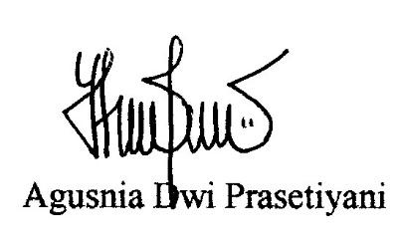

Agusnia Dwi Prasetiyani
NIM : 1714201002

Mengetahui,
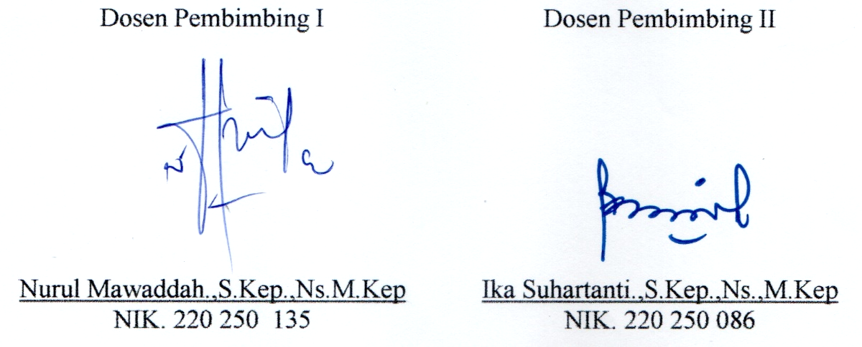  Dosen Pembimbing I  Nurul Mawaddah.,S.Kep.,Ns.M.Kep  NIK. 220 250 135 | Dosen Pembimbing II  Ika Suhartanti.,S.Kep.,Ns.,M.Kep  NIK. 220 250 086

HALAMAN PENGESAHAN

JURNAL SKRIPSI

HUBUNGAN TINGKAT PERSEPSI MASYARAKAT TENTANG VAKSINASI COVID-19 DENGAN KESEDIAAN MASYARAKAT UNTUK MENERIMA VAKSIN DI DESA RANUKLINDUNGAN

AGUSNIA DWI PRASETIYANI
1714201002
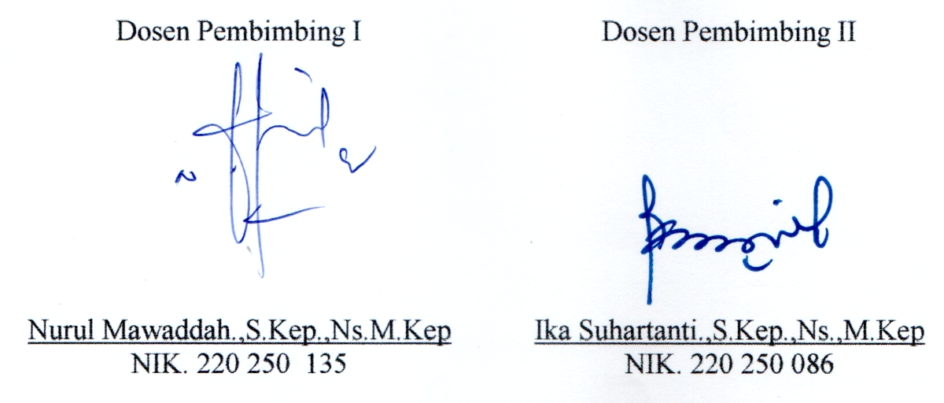
Dosen Pembimbing I  Nurul Mawaddah.,S.Kep.,Ns.M.Kep  NIK. 220 250 135 | Dosen Pembimbing II  Ika Suhartanti.,S.Kep.,Ns.,M.Kep  NIK. 220 250 086

HUBUNGAN TINGKAT PERSEPSI MASYARAKAT TENTANG VAKSINASI COVID-19 DENGAN KESEDIAAN MASYARAKAT UNTUK MENERIMA VAKSIN DI DESA RANUKLINDUNGAN

Agusnia Dwi Prasetiyani
Program Studi S1 Ilmu Keperawatan
agusniadwip@gmail.com
Nurul Mawaddah., S.Kep., Ns.,M.Kep
Dosen STIKes Majapahit Mojokerto
mawaddah.ners@gmail.com
Ika Suhartanti., S.Kep., Ns.,M.Kep
Dosen STIKes Majapahit Mojokerto
ikanerstanti@gmail.com

Abstrak–Coronavirus (Covid-19) merupakan penyakit menular yang disebabkan oleh virus SARS-CoV-2. Tujuan dari penelitian ini adalah untuk mengetahui hubungan tingkat persepsi masyarakat tentang vaksinasi covid-19 dengan kesediaan masyarakat untuk menerima vaksin di Desa Ranuklindungan. Jenis penelitian ini adalah kuantitatif dengan metode observasional analitik, desain penelitian yang digunakan cross sectional. Populasi dalam penelitian ini yaitu Rt 04/05 sebanyak 78 responden dan sampel 45 responden. Teknik sampling yang digunakan adalah purposive sampling dan pengumpulan data menggunakan kuesioner. Analisa Univariat yang menggambarkan distribusi frekuensi persepsi dan kesediaan, analisis Bivariat menggunakan uji korelasi Chi Square. Hasil yang diperoleh dari analisis yaitu sebagian besar persepsi tinggi sebanyak 33 responden yaitu (73.3%), analisis kesediaan menerima vaksin sebagian besar bersedia untuk di vaksin sebanyak 31 responden yaitu (68.9%), hubungan antara persepsi dengan kesediaan masyarakat usia 25-70 tahun di dapatkan nilai p value = 0.680 dengan tingkat kealfaan α = > 0,05. Sehingga H1 ditolak dan H0 diterimayang berarti tidak adanya hubungan antara tingkat persepsi masyarakat tentang vaksinasi covid-19 dengan kesediaan masyarakat untuk menerima vaksin di desa Ranuklindungan.

Kata kunci : COVID-19, Persepsi Vaksinasi, Kesediaan Menerima Vaksin

Abstract – Coronavirus (Covid-19) is an infectious disease caused by the SARS-CoV-2 virus. The purpose of this study was to determine the relationship between the level of public perception about the covid-19 vaccination with the willingness of the community to receive the vaccine in Ranuklindungan Village. This type of research is quantitative with analytic observational method, the research design used is cross sectional. The population in this study is neighborhood Association 04/05 as many as 78 respondents and a sample of 45 respondents. The sampling technique used is purposive sampling and data collection using a questionnaire. Univariate analysis that describes the frequency distribution of perceptions and willingness, Bivariate analysis using Chi Square correlation test. The results obtained from the analysis are that most of the high perceptions are 33 respondents (73.3%), the analysis of willingness to receive vaccines is mostly willing to be vaccinated as many as 31 respondents (68.9%), the relationship between perception and willingness of people aged 25-70 years in get the value of p value = 0.680 with an alpha level of = > 0.05. So H1 is rejected and H0 is accepted, which means that there is no relationship between the level of public perception about the Covid-19 vaccination and the community's willingness to receive vaccines in Ranuklindungan village.

Keywords: COVID-19, Vaccination Perception, Willingness to Receive Vaccine

Pendahuluan

Corona Virus Disease 2019 (COVID19) sebagai bencana non-alam diumumkan oleh WHO pada tanggal 11 Maret 2020. Covid pertama kali muncul di Wuhan China pada akhir tahun 2019. Dan kemudian virus ini tersebar di seluruh penjuru dunia hingga saat ini. Virus ini juga dapat menyebabkan gejala ringan dan gejala berat menimbulkan gejala gangguan pernafasan akut, seperti demam, batuk, dan sesak nafas. Dan pada gejala yang berat bisa menimbulkan gejala pneumonia, sindrom pernafasan akut, gagal ginjal, dan bahkan bisa menyebabkan kematian. Gejala muncul dalam 2 – 14 hari setelah terpapar virus covid tersebut (Kemenkes RI, 2020). vaksinasi memiliki makna pemberian vaksin secara khusus untuk menimbulkan atau meningkatkan kekebalan tubuh sesorang dari penyakit. Vaksinasi Covid-19 bertujuan untuk mengurangi transmisi/penularan Covid-19, menurunkan angka kesakitan dan kematian akibat Covid-19.

Laporan menurut Kemenkes RI, sudah terupdate pada tanggal 30 Juni 2021 yang sudah di peroleh data vaksinasi Covid 19 target sasaran vaksinasi Nasional berjumlah 181.554.465 untuk vaksinasi tahap pertama di dapatkan dengan jumlah 29.279.142 dan untuk vaksinasi tahapan kedua berjumlah 13.465.499. Untuk data vaksinasi di Desa Ranuklindungan ada jumlah target sasaran yang harusvaksinasi yaitu 2.230 Jiwa dan sebagian ada yang mau di vaksin 45% untuk yang mau divaksin alasannya karena masyarakat di desa takut akan mudahnya tertular wabah virus ini dan ada juga yang bilang karena keterpaksaan karena jika tidak mengikuti/menolak vaksin maka orang – orang yang menerima BLT dan PKH akan diberhentikan dan ada yang menolak untuk di vaksin 55% alasannya karena ada vaksin yang tahap pertama banyak keluhan dari masyarakat mengalami demam berkepanjangan, pusing, gatal – gatal dan kurangnya sosialisasi dari bidan/perawat desa jadi ada sebagian yang tidak tau bahwa ada vaksinasi.

Banyaknya masyarakat yang menolak adanya vaksinasi karena masih beranggapan bahwa vaksin memiliki kandungan yang dapat menimbulkan masyarakat tidak ingin di vaksin. Seperti halnya vaksin moderna, vaksin tersebut memiliki beberapa kandungan yang mengakibatkan efek samping meliputi reaksi di tempat suntikan yaitu berupa perasaan nyeri, nyeri tekan, dan pembengkakan getah bening di lengan yang sama dari suntikan, bengkak (keras), dan kemerahan. Secara umum ada perasaan kelelahan, sakit kepala, nyeri otot, nyeri sendi, mual dan menggigil, mual dan muntah (Moderna, 2021). Vaksin Pfizer BionTech juga memiliki efek seperti nyeri di tempat bekas suntikan, merasa kelelahan, sakit kepala, nyei otot, menggigil, demam, nyeri sendi, pembengkakan di tempat suntikan, kemerahan di tempat suntikan, mual, kurang enak badan, pembengkakan kelenjar getah bening (limfadenopati). Kemungkinan kecil apabila jika Vaksin Pzifer-BioNTech dapat menyebabkan alergi berat. Reaksi alergi berat biasanya akan terjadi beberapa menit hingga satu jam setelah mendapatkan dosis Vaksin Pfizer-BioNTech Covid-19 (CDC, 2021). Hal tersebut membuat masyarakat ragu akan melakukan vaksinasi.
Warga Rt04 dan Rt05 yang mengalami persepsi tentang vaksinasi dengan kesediaan untuk menerima vaksin pada studi pendahuluan ini didapatkan sebanyak 78 orang di Rt04 dan Rt05 Desa Ranuklindungan berdasarkan persepsi masyarakat tentang vaksinasi. Adapun yang diteliti sebanyak 45 responden berdasarkan kriteria inklusi dan terdapat lebih dari 1 faktor yang mempengaruhi persepsi masyarakat tentang vaksinasi. Faktor yang mempengaruhi persepsi masyarakat tentang vaksinasi yaitu beranggapan bahwa vaksin memiliki kandungan yang dapat menimbulkan masyarakat tidak ingin di vaksin, mengakibatkan efek samping meliputi reaksi di tempat suntikan yaitu berupa perasaan nyeri, nyeri tekan, dan pembengkakan getah bening di lengan yang sama dari suntikan, bengkak (keras), dan kemerahan, dan teori lawrence green seperti faktor predisposisi (umur, pekerjaan, pendidikan, pengetahuan dan sikap), faktor pemungkin (jarak ke fasilitas kesehatan), faktor penguat (dukungan keluarga dan tokoh masyarakat). Kompleksitas permasalahan yang terjadi dibutuhkan pendekatan dengan memahami kesediaan masyarakat untuk menerima vaksinasi agar masyarakat mau untuk di vaksin dengan mempertimbangkan persepsi tersebut dengan memberikan beberapa dukungan dan motivasi untuk melakukan vaksinasi. Berdasarkan pemaparan tersebut peneliti merasa tertarik untuk meneliti tentang “Hubungan Tingkat Persepsi Masyarakat Tentang Vaksinasi Covid-19 dengan Kesediaan Masyarakat Untuk Menerima Vaksin di Desa Ranuklindungan”.

METODE PENELITIAN
Jenis penelitian ini adalah observasional analitik dan menggunakan desain penelitian Cross Sectional yaitu penelitian dengan mengumpulkan data secara stimultan, dengan tujuan untuk menjelaskan hubungan antara hubungan antara variabel independent dan dependen. Populasi dalam penelitian terjangkau berjumlah 78 orang berdasarkan jumlah masyarakat Rt.04,05/Rw.02 desa Ranuklindungan. Berdasarkan kriteria inklusi dan ekslusi sampel di dapatkan sebanyak 45 orang. Teknik sampling yang digunakan adalah Purposive Sampling. Untuk mengukur hipotesis penelitian menggunakan uji kolerasi sederhana Chi Square apabila hasil analisa penelitian didapatkan bahwa nilai p-value 0.680 dengan tingkat kealfaan α < 0.05 H0 diterimayang berarti tidak adanya hubungan antara tingkat persepsi masyarakat tentang vaksinasi covid-19 dengan kesediaan masyarakat untuk menerima vaksin di desa Ranuklindungan.
Proses pengumpulan data dari penelitian ini yakni, setelah mendapatkan persetujuan dari institusi STIKes Majapahit Mojokerto dan mendapatkan surat keterangan untuk penelitian, karena proses pungumpulan data dilakukan ditengah pandemi covid-19 maka peneliti melakukan kegiatan tatap muka dengan acara penyuluhan dan pengisian lembar inform consent untuk masyarakat yang mengikuti penyuluhan dengan menerapkan protokol kesehatan sesuai prosedur yang di tetapkan.
Penyebaran kuesioner tersebut dilakukan secara tatap muka. Adapun prosedur pelaksanaannya yaitu : menjaga jarak, peneliti dan responden tentunya tetap memperhatikan APD seperti menggunakan masker dan menggunakan handsanitizer dan juga jangan lupa tetap mencuci tangan sebelum dan sesudah melakukan kegiatan. Setelah prosedur penelitian selesai dan data sudah terkumpul semua, peneliti akan melakukan pemeriksaan kelengkapan data yang diperoleh dari responden. Selanjutnya data akan diolah dengan menggunakan sistem komputer pada program SPSS (Statistical Product and Service Solution).

HASIL DAN PEMBAHASAN
Berikutnya akan disajikan hasil dari pengelolaan data penelitian “Hubungan Tingkat Persepsi Masyarakat Tentang Vaksinasi Covid-19 Dengan Kesediaan Masyarakat untuk Menerima Vaksin di desa Ranuklindungan”
- Data Umum
- KarakteristikResponden
Tabel 1. Karakteristik Responden
No. | Karakteristik Responden | Frekuensi | Persentase (%)
1. | Usia
 | ≤ 35 | 14 | 30.9
 | 36 – 40 | 5 | 11.1
 | ≥ 40 | 26 | 57.5
2. | Pendidikan Terakhir
 | SD | 10 | 22.2
 | SMP | 7 | 15.6
 | SMA | 16 | 35.6
 | Perguruan Tinggi | 12 | 26.7
3. | Jenis Kelamin
 | Laki – laki | 20 | 44.4
 | Perempuan | 25 | 55.6
4. | Pekerjaan
 | Ibu Rumah Tangga | 13 | 28.9
 | Kuli | - | -
 | Pedagang | 4 | 8.9
 | Pembantu | - | -
 | Petani | 4 | 8.9
 | TNI | 1 | 2.2
 | PNS | 7 | 15.6
 | Supir | - | -
 | Tidak Bekerja | 3 | 6.7
 | Karyawan Swasta | 12 | 26.7
 | Wirausaha | 1 | 2.2
 | Jumlah | 45 | 100.0

Hasil penelitian secara deskriptif menunjukkan karakteristik responden berdasarkan usia menunjukkan bahwa responden yang berumur ≥ 40 lebih banyak, yaitu dengan presentase (57.5%) sebanyak 26 orang dibanding dengan usia 36 – 40 yaitu dengan presentase (11.1%) sebanyak 5 orang.
Karakteristik responden berdasarkan pendidikan terakhir menunjukkan bahwa responden yang memiliki pendidikan terakhir SMA lebih banyak, yaitu 16 (35.6%) orang dibandingkan dengan pendidikan terakhir SMP lebih sedikit yaitu pendidikan SMP deng jumlah sebanyak 7 (15.6%) orang.
Karakteristik responden berdasarkan jenis kelamin bahwa lebih dari setengah responden dalam penelitian berjenis kelamin wanita sebanyak 25 (55.6%) orang. Karakteristik responden berdasarkan pekerjaan bahwa sebagian besar responden sebagai ibu rumah tangga sebanyak 13 (28.9%) orang

- Data Khusus
- Mengidentifikasi tingkat persepsi masyarakat terhadap vaksinasi covid-19
Persepsi tentang vaksinasi covid-19 | Frekuensi | Persentasi (%)
Rendah | 12 | 26.7
Tinggi | 33 | 73.3
Total | 45 | 100.0
Berdasarkan tabel diatas menunjukkan bahwa dari 45 responden, distribusi persepsi sebagian besar responden dengan kategori tinggi yaitu (73.3%) sebanyak 33 responden. Dan yang memiliki kategori persepsi rendah yaitu (26.7%) sebanyak 12 responden.
Tingkat persepsi masyarakat tentang vaksinasi Covid-19 pada masyarakat usia 25-70 tahun dalam kategori tinggi masih bisa ditingkatkan. Dengan persepsi yang baik maka pemikiran masyarakat dapat diminimalkan. Hal ini dapat dilakukan dengan memberikan arahan tentang manfaatnya vaksinasi ini mulai dari bahan dari vaksin yang sudah aman dan menganjurkan masyarakat untuk mendengar informasi actual tentang vaksinasi COVID-19 dari sumber-sumber atau media-media yang dapat dipercaya seperti televise, radio, internet, Koran, dll. Menurut Zamroni (2013) berpendapat bahwa persepsi itu adalah suatu proses individu dapat mengenali objek atau fakta objektif dengan menggunakan alat individu. Yang dipengaruhi oleh beberapa faktor baik dari dalam maupun dari luar dirinya. Seperti stimulus yang kuat, fisiologi atau psikologi, dan lingkungan situasi.

- Mengidentifikasi kesediaan menerima vaksin covid-19
Kesediaan menerima vaksin covid-19 | Frekuensi | Persentasi (%)
Kurang bersedia | 14 | 31.1
Bersedia | 31 | 68.9
Total | 30 | 100.0

Berdasarkan tabel diatas menunjukkan bahwa dari 45 responden, distribusi kecemasan sebagian besar responden dengan kategori bersedia di lakukan vaksin yaitu 31 responden (68.9%) bersedia. Serta responden paling rendah untuk kurang bersedia melakukan vaksin sebanyak 14 reponden (31.1%) kurang bersedia dilakukan vaksin covid-19.
kesediaan masyarakat untuk di vaksin disebabkan oleh beberapa hal, salah satu-nya adalah dengan adanya persepsi positif. Seperti halnya bahwa vaksin aman untuk di gunakan, akan menghambat masyarakat dari terpaparnya virus covid-19, bisa menambah kekebalan tubuh. Peneliti ber-asumsi bahwa kesediaan masyarakat untuk menerima vaksin harus di tingkatkan. Hal ini dapat dilakukan dengan memberikan pengertian dan pemahaman kepada masyarakat yang umumnya tingkat pendidikannya rendah melalui penyuluhan langsung kepada masyarakat bagaimana keuntungan menggunakan vaksinasi covid-19.
Teori Lawrence Green tentang perilaku kesehatan seseorang di pengaruhi oleh 3 faktor yakni :
- Faktor Predisposisi (umur, pekerjaan, pendidikan, pengetahuan dan sikap)
- Faktor pemungkin (jarak ke fasilitas kesehatan)
- Faktor penguat (dukungan keluarga dan tokoh masyarakat)
(notoatmomodjo, 2014 : 76)

- Hubungan tingkat persepsi masyarakat tentang vaksinasi covid-19 dengan kesediaan masyarakat untuk menerima vaksin di desa Ranuklindungan
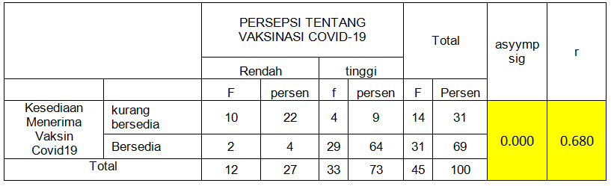
Berdasarkan tabel diatas responden yang memiliki persepsi rendah dan tinggi dalam persepsi masyarakat terhadap terhadap vaksinasi. Diketahui bahwa dari 45 responden, distribusi persepsi sebagian besar responden dengan kategori tinggi yaitu (73.3%) sebanyak 33 responden. Dan yang memiliki kategori persepsi rendah yaitu (26.7%) sebanyak 12 responden. Sedangkan pada kesediaan menerima vaksin covid-19 masyarakat memiliki kecemasan dengan pilihan kurang bersedia dan bersedia. Diketahu bahwa dari 45 responden, distribusi kecemasan sebagian besar responden dengan kategori bersedia di lakukan vaksin yaitu 31 responden (68.9%) bersedia. Serta responden paling rendah untuk kurang bersedia melakukan vaksin sebanyak 14 reponden (31.1%) kurang bersedia dilakukan vaksin covid-19. Serta hasil uji statistik menggunakan Chi-Square didapatkan bahwa nilai p-value diperoleh nilai 0,680 α ≥ 0,05. Sehingga H1 ditolak dan H0 diterima yang berarti tidak adanya hubungan antara tingkat persepsi masyarakat tentang vaksinasi covid-19 dengan kesediaan masyarakat untuk menerima vaksin di desa Ranuklindungan.
Masyarakat umunya lebih rentang terpapar berbagai virus, apalagi dengan situasi pandemic lansia kebanyakan tidak memahami apa saja faktor-faktor yang menimbulkan mereka terpapar virus, sehingga pentingnya meningkatkan pengetahuan terkait penularan virus corona (COVID-19) hal ini dapat menimbulkan persepsi terhadap vaksin terutama-nya di Rt.04,05/Rw.02 Dusun Bandilan, karena sebagian besar masyarakat juga kurang perduli dengan mematuhi protokol kesehatan yang telah di anjurkan oleh pemerintah dengan memakai masker, serta APD lain-nya. Peneliti mendapatkan hasil dari perhitungan uji statistik bahwa sebagian besar masyarakat memiliki tingkat persepsi yang tinggi, oleh karena itu, semakin tinggi persepsi masyarakat yang didapatkan maka semakin menambah juga wawasan masyarakat tentang hal positif penggunaan vaksinasi covid-19 maka hal tersebut dapat menambah adanya kesediaan masyarakat untuk menerima vaksin.

Kesimpulan
Berdasarkan penelitian yang telah dilakukan dapat disimpulkan bahwa:
- Berdasarkan bahwa hasil penelitian pada masyarakat usia 25 – 70 tahun di dapatkan hasil bahwa dari 45 responden, distribusi persepsi sebagian besar responden dengan kategori tinggi yaitu (73.3%) sebanyak 33 responden. Dan yang memiliki kategori persepsi rendah yaitu (26.7%) sebanyak 12 responden.
- Berdasarkan dari hasil penelitian bahwa dari 45 responden. Distrbusi kecemasan sebagian besar dengan kategori bersedia dilakukan vaksin yaitu (68.9%) sebanyak 31 responden bersedia. Serta responden paling rendah untuk kurang bersedia melakukan vaksin yaitu (31.1%) sebanyak 14 responden kurang bersedia dilakukan vaksin covid-19.
- Berdasarkan dari hasil penelitian bahwa responden yang memiliki persepsi rendah dan tinggi dalam persepsi masyarakat terhadap terhadap vaksinasi. Diketahui bahwa dari 45 responden, distribusi persepsi sebagian besar responden dengan kategori tinggi yaitu (73.3%) sebanyak 33 responden. Dan yang memiliki kategori persepsi rendah yaitu (26.7%) sebanyak 12 responden. Sedangkan pada kesediaan menerima vaksin covid-19 masyarakat memiliki kecemasan dengan pilihan kurang bersedia dan bersedia. Diketahu bahwa dari 45 responden, distribusi kecemasan sebagian besar responden dengan kategori bersedia di lakukan vaksin yaitu 31 responden (68.9%) bersedia. Serta responden paling rendah untuk kurang bersedia melakukan vaksin sebanyak 14 reponden (31.1%) kurang bersedia dilakukan vaksin covid-19. Serta hasil uji statistik menggunakan Chi-Square didapatkan bahwa nilai p-value diperoleh nilai 0,680 α ≥ 0,05. Sehingga H1 ditolak dan H0 diterima yang berarti tidak adanya hubungan antara tingkat persepsi masyarakat tentang vaksinasi covid-19 dengan kesediaan masyarakat untuk menerima vaksin di desa Ranuklindungan
DAFTAR PUSTAKA

Ayu, T., & Pasaribu, A. (2011). Persepsi masyarakat tentang covid 19. Persepsi Masyarakat Tentang Covid-19. https://www.google.com/search?safe=strict&ei=2qROYPOyJu-W4-EPjLOb2Aw&q=persepsi+masyarakat+tentang+Covid-19&oq=persepsi+masyarakat+tentang+Covid-19&gs_lcp=Cgdnd3Mtd2l6EAMyBAgAEBMyCAgAEBYQHhATOggIABDqAhCPAToCCAA6BggAEBYQHlC2O1i7pAFgj7cBaAFwAHgDgAGODogB31SS
Heryana, A. (2020). Penolakan terhadap vaksinasi. June, 1–8. https://doi.org/10.13140/RG.2.2.14979.12328
Ichsan, D. S., Hafid, F., Ramadhan, K., & Taqwin, T. (2021). Determinan Kesediaan Masyarakat menerima Vaksinasi Covid-19 di Sulawesi Tengah. Poltekita : Jurnal Ilmu Kesehatan, 15(1), 1–11. https://doi.org/10.33860/jik.v15i1.430
noer febriyanti, et al. (2021). Hubungan Tingkat Pengetahuan dan Kesediaan Vaksinasi Covid-19 Pada Warga Kelurahan Dukuh Menanggal Kota Surabaya. Seminar Nasional Hasil Riset Dan Pengabdian, 3, 1–7. file:///C:/Users/USER/AppData/Local/Temp/168-Article Text-499-1-10-20210424.pdf
Purnamasari, I., & Ell Raharyani, A. (2020). Tingkat Pengetahuan Dan Perilaku Masyarakat Kabupaten Wonosobo Tentang Covid -19. Living Islam: Journal of Islamic Discourses, 3(1), 125.

